owlcms – uppställningar för datorer och nätverk

# Tekniska förberedelser

Detta kapitel ger lite teknisk bakgrund för att förstå "hur owlcms fungerar". Själva tanken bakom owlcms var att bygga något med hjälp av "saker som du kan hitta på hyllan", som bärbara datorer och hemroutrar. Det här avsnittet går igenom vad som händer "under huven" för att göra detta möjligt.

## vanlig internetsurfning

Låt oss först titta på vad som händer när du surfar på Facebook hemifrån (se figur 1).

1. Din bärbara dator ansluts till din router. Varje enskild maskin på internet har en internetprotokolladress (IP-adress). I ett normalt hem ger routern sig själv en adress såsom 192.168.1.1 så att alla andra datorer i huset kan hitta den med den adressen. Routern tilldelar en adress som börjar med 192.168 till de andra datorerna i huset; det är en del av internetstandarden. 192.168-adresserna är privata för varje hem - bara din router vet om vem som är vem i ditt hus.

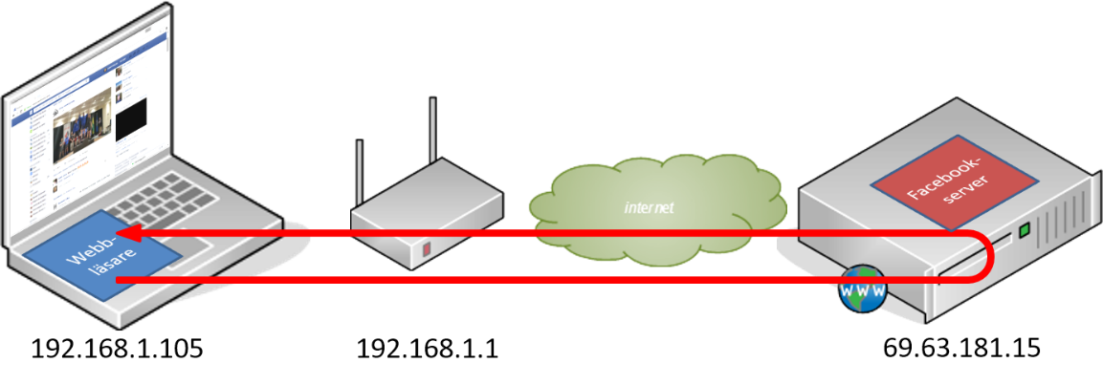

Figur 1: Datorn kommer åt webbsidan via en avlägsen server genom internet.

1. Din webbläsare begär en webbsida. Routern svarar på frågan "vad är IP-adressen för facebook.com?" för din bärbara dator och när det blir svaret (69.63.181.15) skickar webbläsaren på din bärbara dator en begäran till Facebook-servern någonstans i världen. Det här liknar mycket ett telefonsamtal - det händer något ganska komplicerat i det gröna internetmolnet i Figur 1. Men om begäran görs enligt HTTP-protokollet kommer ett svar att hitta sig tillbaka, och webbläsaren visar svaret.

## NÄTVERK UTAN INTERNETANSLUTNING

Owlcms är faktiskt ett webbprogram som Facebook. Allt som owlcms visar visas genom en webbläsare. Precis som facebook.com skickar en webbsida tillbaka till din webbläsare, så gör owlcms detsamma. Låt oss anta att owlcms körs på en server, som facebook.com gör. Vi vill inte ha vår owlcms-server någonstans långt bort på internet när vi kan köra det precis bredvid oss på tävlingen. Faktum är att en enkel nätverkskabel fungerar lika bra som illustreras i Figur 2.

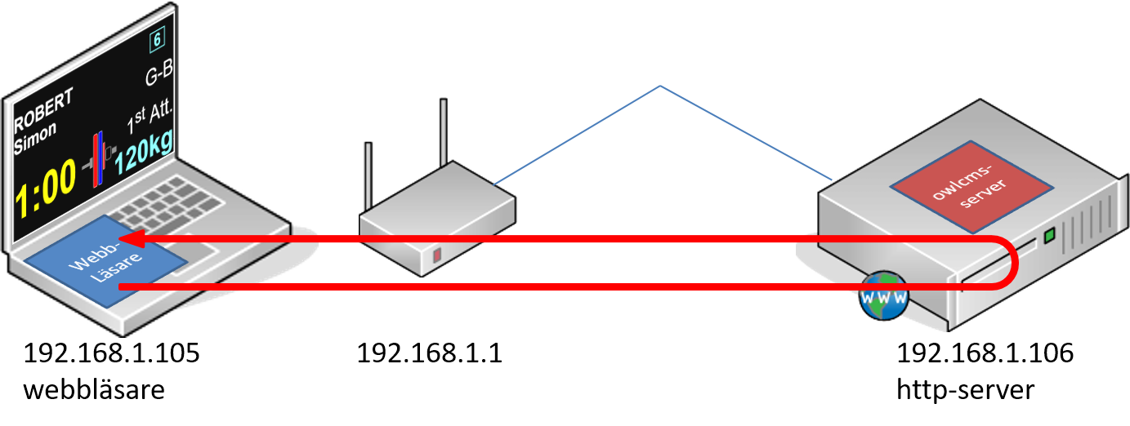

Figur 2: Datorn kommer åt webbsidan via den närliggande servern.

Det finns tre skillnader jämfört med det tidigare nämnda Facebook-scenariot:

1. Vi är inte kopplade mot internet överhuvudtaget. En router som inte är kopplad till internet fungerar utmärkt för att koppla samman enheterna i hemnätverket så att de kan prata med varandra.
2. Eftersom servern är kopplad till routern så ges den en hemnätverksadress (192.168.1.106 i illustrationen) precis som alla andra enheter (datorer, surfplattor, smarttelefoner, smart-TVs, etc) i hemnätverket.
3. Internet-magin som låter oss skriva facebook.com istället för ett IP-nummer finns inte där. Så när den bärbara datorn vill prata med owlcms-programmet som körs på servern måste vi använda IP-adressen. I det här exemplet behöver den bärbara datorns webbläsare använda den numeriska adressen:  
   http://192.168.1.106/owlcms/app

I praktiken varken behöver eller vill vi bära runt på en server. Varje bärbar dator med en Intel Core-i5-processor och 4GB RAM (eller bättre) är kraftfull nog att fungera som en webbserver för owlcms. En typisk situation illustreras i Figur 3 där vår "webbserver" faktiskt är en bärbar dator som sitter bredvid oss istället för en stor server långt borta.

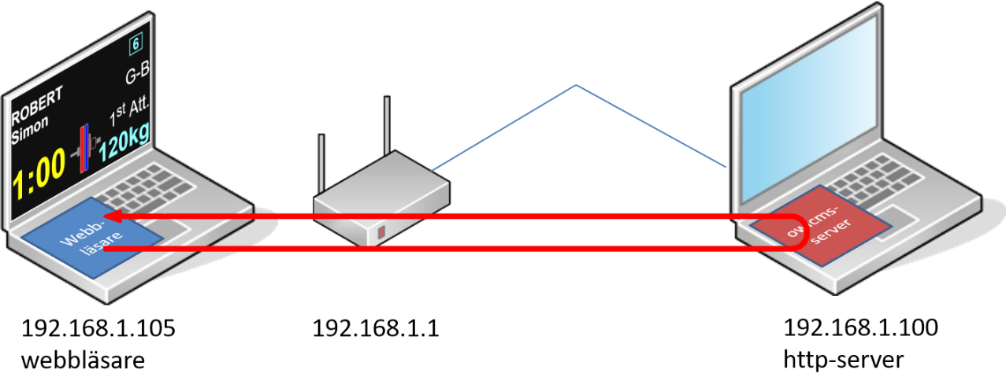

Figur 3: Den bärbara datorn används som server.

I en tävling med owlcms hanteras varje enskild bildskärm av en webbläsare. De olika webbläsarna ansluter alla till owlcms-programvaran som körs på en lokal bärbar dator och fungerar som en dedikerad webbserver.

## ATT KOMMA ÅT OWLCMS FRÅN SERVERDATORN SJÄLV

Eftersom vi försöker hålla kostnaderna nere, skulle vi gärna vilja använda den bärbara datorn för att mata in och visa information. Det är helt möjligt att göra detta, och Windows är smart: det kommer att upptäcka att begäran från webbläsaren går till samma enhet, och begäran kommer inte att gå genom routern.

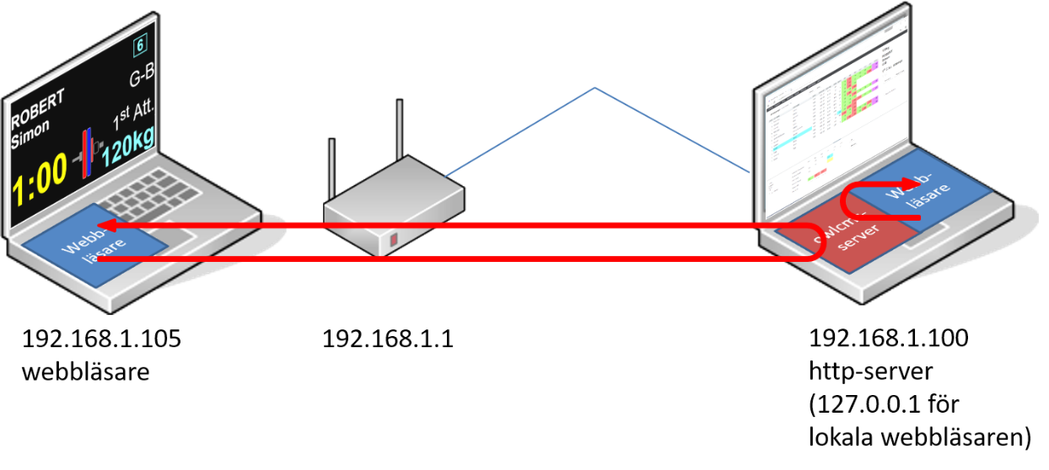

Figur 4: Huvuddatorn till höger används både som server och för att komma åt owlcms.

När vi arbetar på serverns bärbara dator behöver vi inte ens veta vilken adress den har fått av routern. När en webbläsare begär den speciella adressen 127.0.0.1 (eller "localhost") vet Windows att vi vill använda en tjänst som finns på vår egen enhet och gör den direkta anslutningen helt och hållet på egen hand.

## att ta reda på adressen för owlcms

I följande avsnitt går vi igenom konfigurationer där flera datorer används för att köra skärmar. Var och en av datorerna kommer att behöva prata med den viktigaste owlcms-datorn. Adressen som ska användas på alla fjärrdatorer erhålls genom att öppna menyn "Om" på huvuddatorn.

På huvuddatorn finns en ikon för att ansluta webbläsaren till owlcms med hjälp av den särskilda "localhost" -adressen. På så sätt kan vi nå menyinställningen "Om" och få den adress som alla andra enheter behöver använda (se figur 5).

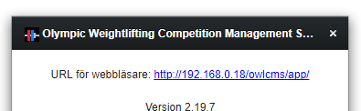

Figur 5: I “Om”-menyn anges adressen som ska användas av fjärrdatorerna för att komma åt owlcms.

## fristående användning

Det är i själva verket helt möjligt att köra owlcms utan att vara ansluten till en router (säg för en liten klubbtävling där endast speakern sköter allt). Den enklaste uppställningen är exakt vad du får när du installerat programvaran på en Windows-dator: En länk som startar webbläsaren och ber om att ansluta till owlcms som körs på samma maskin.

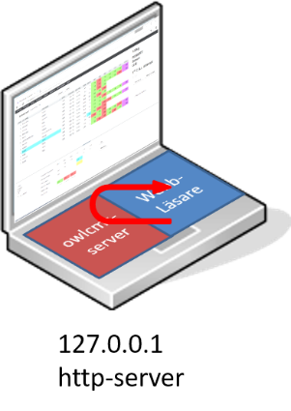

Figur 6: Fristående användning.

# typiska uppställningar

Det här kapitlet visar ett antal typiska uppställningar, från den enklast möjliga till den mest utarbetade.

## minimalistisk uppställning

Den absoluta minimala uppställningen är faktiskt en enda bärbar dator, som visas i Figur 6. Speakern gör allt: startar/stoppar klockan, meddelar lyftare att göra sig redo, registrerar domarnas beslut från flaggor, kort eller externa lampor. Lyftordningen beräknas automatiskt och ett snyggt protokollblad genereras.

Huvuddatorn kör tre programvaror:

* En webbläsare. Chrome rekommenderas eftersom det beter sig på samma sätt på alla datorer, Android Mini-datorer och ChromeBooks.
* Tävlingssystemet owlcms. Som tidigare nämnts så fungerar owlcms som en webbsida.
* Microsoft Excel eller ett kostnadsfritt alternativ som LibreOffice Calc. Detta används för att registrera lyftare före tävlingen och för att visa protokollbladet.

Alla moderna bärbara datorer med en Core-i5-processor och 4 GB minne duger för att köra owlcms.

## minimalistisk uppställning för klubbtävling

Nästa steg är att göra det möjligt för coacherna att se resultatskärmen. Resultatskärmen visar också nuvarande lyftare, nuvarande vikt och återstående tid (överst), så den dubblar upp som en försökskärm.

Det enklaste sättet att uppnå detta är att använda datorns förmåga att utöka skrivbordet till en annan skärm (tangentbordsgenväg för detta är Windows-P). I det här exemplet använder vi en TV med en lång videokabel (tillgänglig i elektronikaffärer eller på internet).

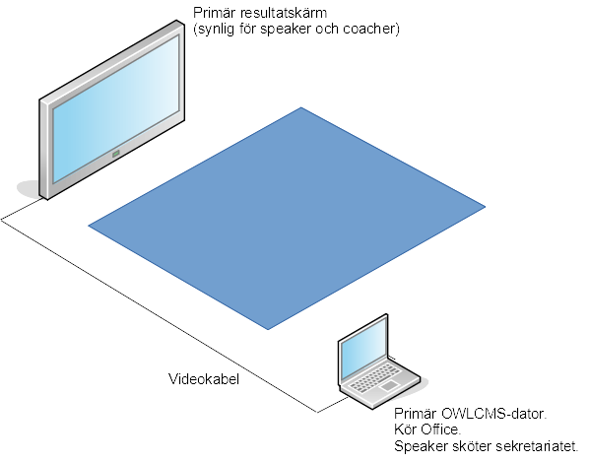

Figur 7: En utökad skärm kopplad till huvuddatorn.

## Utökningsbar uppställning för klubbtävling

Denna uppställning gör det möjligt för coacher att se resultatskärmen samt information för nuvarande lyftare. Den är utökningsbar, vilket betyder att en mer avancerad uppställning kan byggas över tid i takt med att tävlingarna blir större eller att mer ekonomiska medel blir tillgängliga.

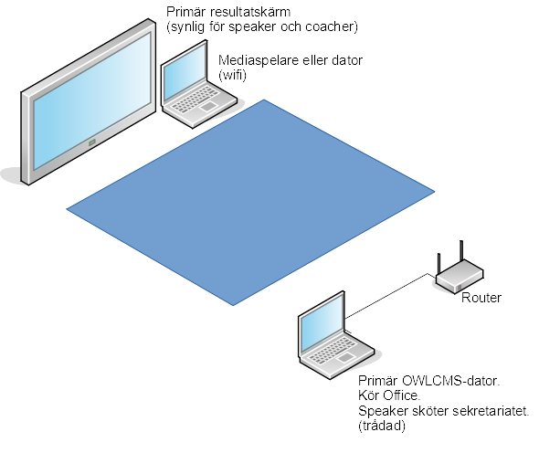

Figur 8: Trådlös skärm via wifi.

Den aktuella lyftaren visas på skärmens övre del. Speakern utför alla uppgifter, inklusive att stoppa klockan.

Självklart kan denna uppställning kombineras med de tidigare efter behov och tillgångar.

## uppställning för regional tävling

För denna uppställning antas att tävlingen har flera grupper. Två bärbara datorer används så att invägningar kan äga rum samtidigt som tävlingen. Huvuddatorn används av tävlingssekreteraren. I den här illustrationen har vi använt mediaspelare (kör Chrome på Android eller Windows) eftersom de är mycket billigare än bärbara datorer.

Förutom huvuddatorn kan alla andra skärmar använda vilken dator som helst som är tillräckligt bra för att köra Chrome. Det innefattar gamla bärbara datorer, mini-datorer, Android TV-boxar, Chromebooks, etc.

I det här exemplet finns ingen domarutrustning. Domarna ger sina beslut manuellt och speakern matar in i dem i owlcms. Om ett äldre externt lampsystem är tillgängligt kan det givetvis användas.

Det finns ingen Marshall-dator. Marshall sitter bredvid speakern (till vänster i den följande bilden) och tar emot viktändringar från coacherna.

Observera att datorn för försöksskärmen är trådad till routern. Det här är för att försäkra sig om att inget lagg uppstår på klockan – wifi i högtrafikerade områden och med högeffektstransformatorer från taklampor stör lätt tävlingssystemet.

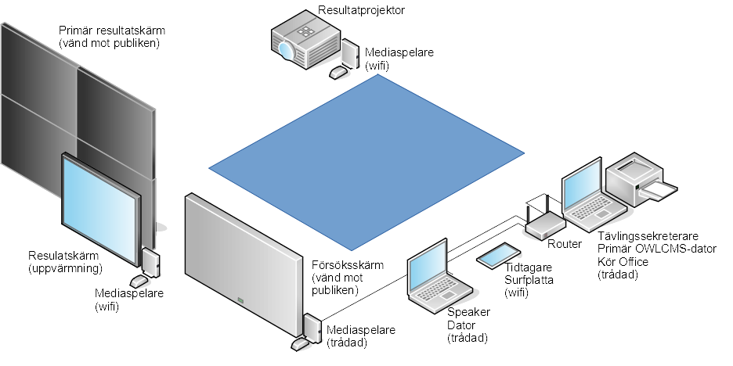

Figur 9: Uppställning med manuellt domarsystem (flaggor).

## domarsystem

I de två följande exemplen används domarkontroller. Utrustningen placerad framför plattformen visas i Figur 10.

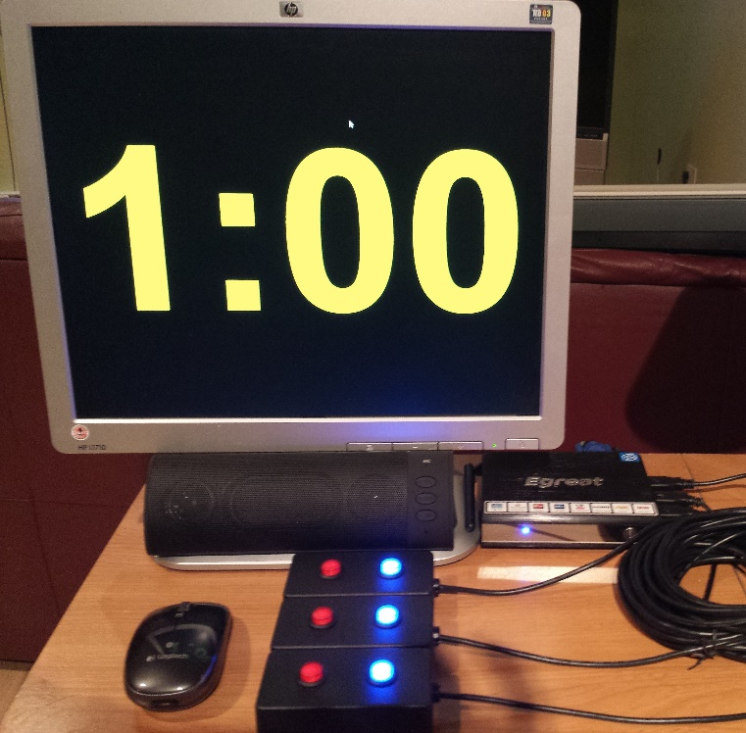

Figur 10: Domarsystem.

Utrustningen är följande:

* En mediaspelare, mini-PC eller bärbar dator och en skärm.
* En webbläsare körs på datorn. Var noga med att klicka i webbläsarfönstret så att det blir aktivt och tangentbordstryckningar skickas till webbläsaren. Domarkontrollerna skickar i själva verket tangentbordstryckningar som registreras av webbläsaren för att sedan tolkas av owlcms.
* I bilden syns domarkontroller som kopplas till datorn via USB tillgängliga att köpa från Delcom i följande länk: <http://www.delcomproducts.com/productdetails.asp?PartNumber=706502-5M>. Kontrollerna konfigureras med ett gratis-program från samma företag så att de beter sig som tangentbord. Knapparna konfigureras enligt:

|  |  |  |
| --- | --- | --- |
| Domare | GODKÄNT (knapp 1) | UNDERKÄNT (knapp 2) |
| 1 (vänster) | 1 | 2 |
| 2 (mitten) | 3 | 4 |
| 3 (höger) | 5 | 6 |

* Det finns ingen påminnelse för frånvarande eller långsamma domare inbyggd i domarkontrollerna ovan. Faktum är att frånvarande eller långsamma domare tenderar att ignorera påminnelsen ändå, så denna avvikelse får betraktas som en acceptabel kompromiss för att kunna använda komponenter kan köpas direkt på öppna marknaden. Hobbyistser kan bygga egna blåtandvarianter med hjälp av följande chips <https://www.adafruit.com/product/1535>.
* Om datorn som används inte har tillräckligt många lediga USB-portar för de tre domarkontrollerna så kan en USB-hubb användas.
* En högtalare (på bilden snyggt undangömd strax nedanför skärmen). Observera att högtalaren inte är ansluten till samma dator som skärmen är ansluten till. Den är, som visas i Figur 12, ansluten till huvuddatorn med hjälp av en 15 meter lång ljudkabel. Anledningen till detta är relaterad till lagg. Vi har ännu inte hittat ett sätt att undvika en märkbar fördröjning mellan det att lyftet är färdigt och nersignalen - även med en trådlös Bluetooth-högtalare introduceras en märkbar fördröjning. Det kan komma att ändras i framtiden, men just nu får en förlängningskabel anses som en tillräckligt bra lösning.

## Jury

Owlcms stöder en 3-personsjury. Juryns beslut påverkar inte automatiskt resultatet. Ett enhälligt beslut som strider mot det som domarna nått ändrar inte automatiskt resultatet. Enligt regler måste det diskuteras. Om en ändring av beslutet är nödvändig utför speakern ändringen i speaker-konsolen, och lyftordern omräknas.

Inställningen är exakt densamma som hos domarna: jurykontroller som fungerar som ett tangentbord är anslutna till en dator. Faktum är att kontrollen för jurymedlem #1 är konfigurerad exakt likadant som för domaren #1. I figur 11 kan man se samma kontroller på juryns bord som på domarborden, totalt 6 enheter.

Juryns skärm visar domarnas beslut och tillåter juryn att se sina egna beslut. Alla bärbara datorer med tillräckligt många USB-portar kan användas för juryn. I det exempel som visas i Figur 11 används en priseffektiv ChromeBook. De tre jurykontrollerna är anslutna direkt till den bärbara datorn och genom att klicka inuti juryns webbläsare säkerställs att jurybesluten skickas till owlcms.

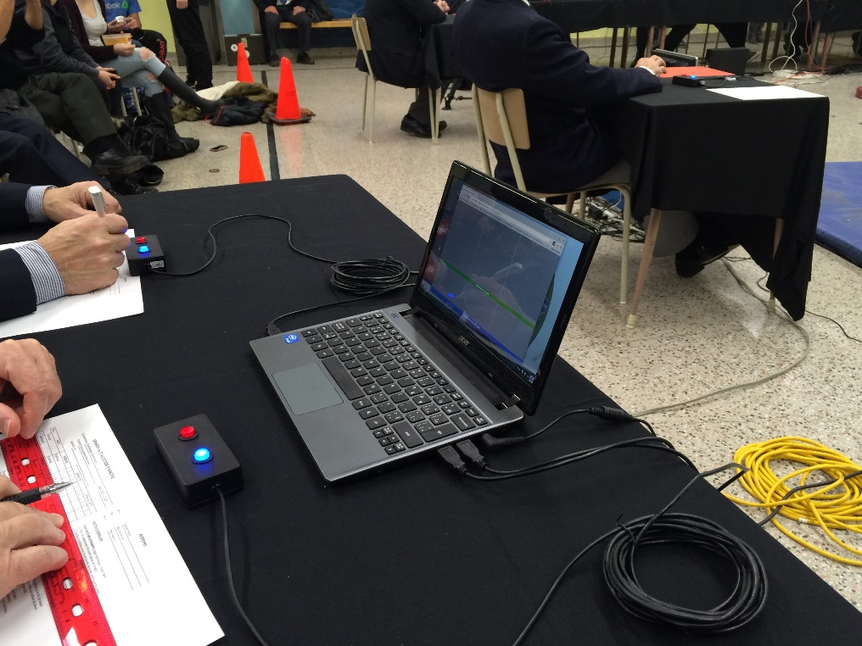

Figur 11: Jurysystem.

## utökad uppställning för regional tävling

I den följande uppställningen är domarkontroller anslutna till datorn vars skärm är vänd mot lyftaren. Detta gör att speakern inte behöver mata in besluten manuellt och besluten visas för publiken på resultatskärmen samt på försöksskärmen. Om domarkontroller inte är tillgängliga kan skärmen som är vänd mot lyftaren användas för att bara visa klockan.

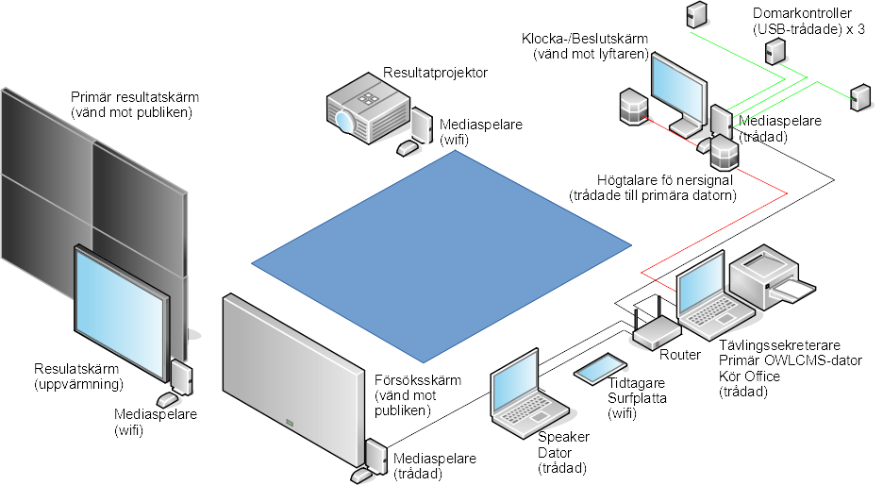

Figur 12: Uppställning med domarkontroller.

Observera att datorerna för försöksskärmen och skärmen vänd mot lyftaren är trådade med nätverkskabel för att undvika fördröjningar i samband med nersignal och eliminera hack i klockan (klockan hoppar över sekunder om den trådlösa anslutningen inte är perfekt). WIFI ÄR INTE FÖRUTSÄGBART NOG. De flesta routrar har fyra trådbundna portar. De används för huvuddatorn, datorn för försöksskärmen och datorn för skärmen som är vänd mot lyftaren. Om uppvärmningsrummet ligger långt bort, dras en nätverkskabel även dit.

Jämfört med den kompletta uppställningen som visas härnäst finns det inget video-flöde och det finns ingen Marshall-dator. Marshall hanterar lyftarkorten och sitter bredvid speakern. Enligt vår erfarenhet är den mest effektiva metoden att marshall tar emot lyftkorten/viktändringarna och ger de till speakern som matar in vikten i owlcms. Marshall kontrollerar sedan att rätt vikt matats in.

## komplett uppställning för nationell tävling

Detta är en komplett uppställning med en marshall-dator, lämplig för ett nationellt mästerskap. Figur 13 visar inte juryn, men självklart kan de också vara närvarande - det här lägger till ytterligare en bärbar dator och 3 fler domarkontroller.

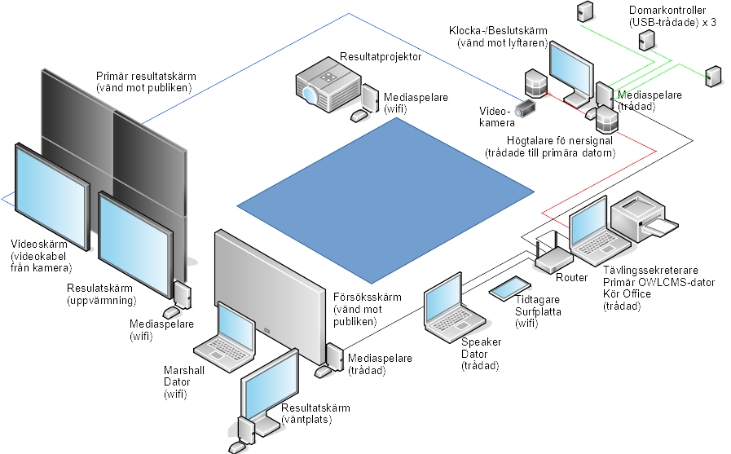

Figure 13: Komplett uppställning.

Som diskuterats i föregående avsnitt är huvuddatorn, datorn för försöksskärmen och datorn för skärmen som är vänd mot lyftaren trådade med nätverkskabel. Uppvärmningsrummet är normalt trådat med nätverkskabeln och ljudkablar för ljudsystemet sida vid sida. USB-domarkontrollerna är anslutna till datorn för skärmen som är vänd mot lyftaren. Högtalarna för nersignalen är anslutna direkt till huvuddatorn och INTE till datorn för skärmen som är vänd mot lyftaren.

Vi rekommenderar att owlcms-programvaran körs på tävlingssekreterarens bärbara dator. På så sätt krävs endast en bra bärbar dator. Allt annat kräver bara en webbläsare: Begagnad utrustning eller billiga mediaspelare är adekvata för att köra webbläsare. Vi har framgångsfullt använt MiniX Android-boxar som datorer. Även mini-datorer blir alltmer överkomliga och erbjuder fördelen att de kan fjärrstyras med TeamViewer-programvaran.

För ett nationellt mästerskap, tråda alla enheter (med hjälp av en nätverksswitch ifall antalet anslutningar på baksidan av routern inte räcker till), eller investera i bra wifi: industriella wifi-accesspunkter som de som tillhandahålls av Ubiquity är inte alltför dyra och förmodligen värda sitt pris.